序号__46___

**华南理工大学广州学院**

**2020-2021学年度第1学期**

**课程名称：Java面向对象程序设计大作业**

**题　　目： ATM柜员机模拟程序**

**专业班级： 软件工程五班**

**年　　级： 2019级**

**姓　　名： 陈健**

**学　　号：** 201910098279

|  |  |  |  |
| --- | --- | --- | --- |
| 一级指标 | 二级指标 | 分值 | 评分及成绩 |
| 得分 |
| 作品完成度  （占50%） | 1.工作量达标，功能点完整，独立完成 | 15 |  |
| 2.设计合理性，逻辑条理性 | 10 |  |
| 3.功能测试 | 10 |  |
| 4.数据处理水平 | 10 |  |
| 5.特色鲜明，有设计亮点 | 5 |  |
| 文档撰写（30%） | 1.文字描述规范，语言通顺，结构完整 | 10 |  |
| 2.思路描述清晰，功能测试结果完整 | 10 |  |
| 3.结果分析合理 | 10 |  |
| 答辩成绩 （占20%） | 1.能够对设计进行合理说明 | 10 |  |
| 2.能较好的回答答辩所提问题，解释合理清晰 | 10 |  |
| 合计（百分制） | | |  |
| 总 评 | □优 □良 □中 □及格 □不及格 | | 签名 |

# **一、**概述：

（一）选题：

选题方面我认为“ATM柜员机模拟程序”接近我们的生活，并且具有很大挑战性，是生活中必不可少的一个程序，我对“ATM柜员机”很感兴趣，所以我选择了“ATM柜员机模拟程序”这个选题。

（二）对题目的理解和分析：

题目上我是按照题目要求把这个程序总体分为两大模式，即用户模式和管理者模式，分析用户模式和管理模式各有什么功能，通过方法实现功能。按照这个思路一步步的往下，实现各种各样的功能，最后完成整个程序。

1. 开发环境的选择：

开发环境我选用的是eclipse。

# 程序概要设计：

1. 程序（系统）的总功能模块：

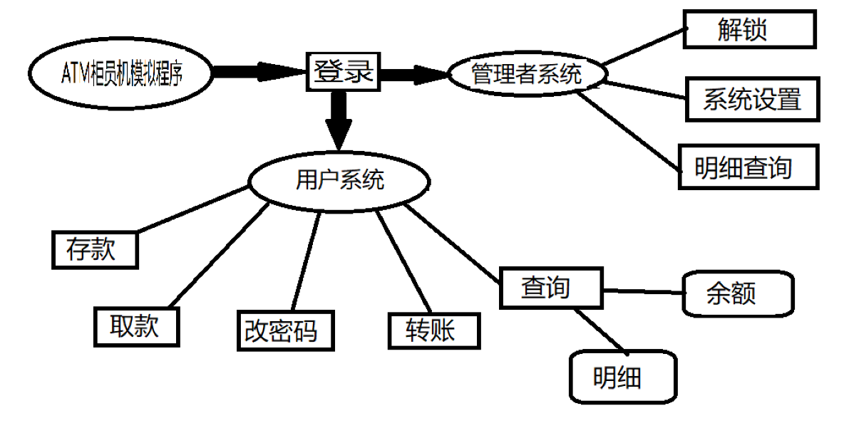

1. 子功能流程图举例：

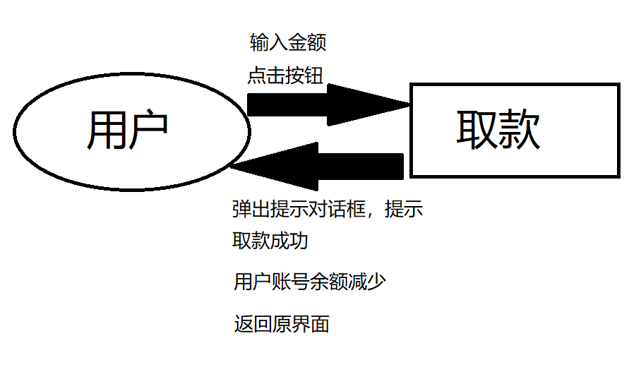

1. 程序结构及列表：

aTM：所有的类都封装在aTM包中

Atm：整个程序的主界面

GoAdminFrame：管理员的登录界面

GoUserFrame：用户的登陆界面

AdminFrame：管理员登录后的界面

UserFrame：用户登录后的界面

ChooseChat：实现用户查询功能

GetMoney：取款界面及功能

SaveMoney：存款界面及功能

Transfer：转账界面及功能

RePassword：更改密码界面及功能

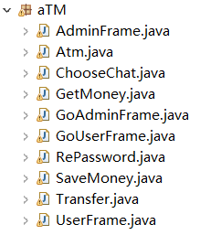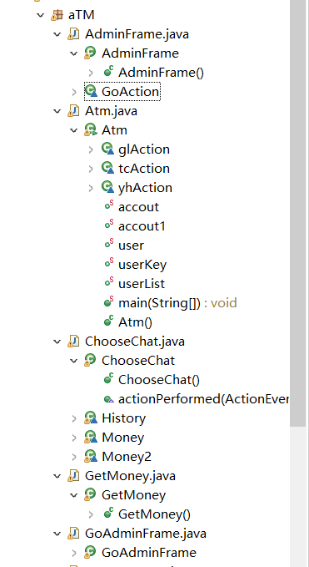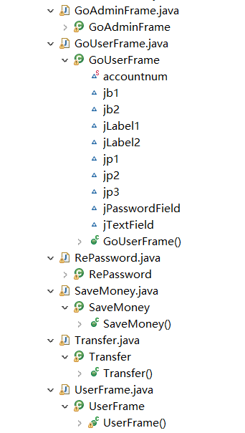

程序的类主要按照一个界面一个Java文件来编写，这样更加的清晰明了，能快速找到需要的类，并对其进行编写。方法主要是为了实现相应功能，使用相对应的方法名进行命名。

# 程序详细分析：

打开程序会进入整个程序的主页，主页中可以选择登录身份，分为用户登录和管理员登录，其中唯一内置的管理员账号：账号：admin，密码：admin，内置的两个用户账号：

账号一:1234567812345678，密码：123456，账号二:1111222233334444，密码：147258

选择管理员登录后，会出现登录界面，当密码或账号错误时会弹出警告弹窗“密码或账号错误”当输入正确的用户名和密码后进入管理员界面，其中有三个主要的功能都还没有实现，所以点击后会弹出“功能尚未完成”的警告窗口。

选择用户模式登录后，会出现登录界面，当密码或账号错误时会弹出“密码或账号错误”警告弹窗，当输入正确的用户名和密码后才能进入用户界面。进入用户界面就有“存款”，“查询”，“转账”，“取款”，“改密”六个功能按钮供用户选择，其中，点击查询按钮会出现选择弹窗，由用户选择查询余额还是账号的明细。各类的子功能实现的过程最难的点就是使用IO流把程序串起来，思来想去，最后我选择了使用较为简单的成员变量来实现IO流的部分相关操作，让整个程序可以完成大量功能。

# 程序测试：

（一）打开程序主界面，选择登录的模式。

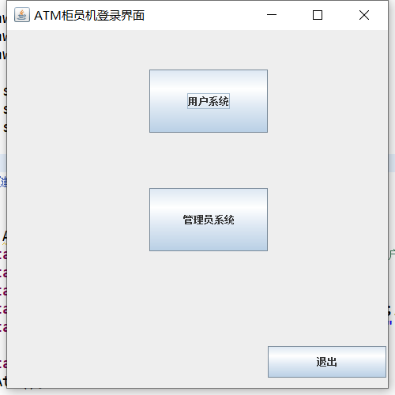

（二）登录界面：

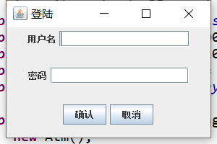

（三）账号或密码错误弹窗：

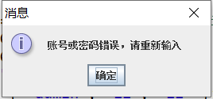

（四）成功登录后管理者界面：

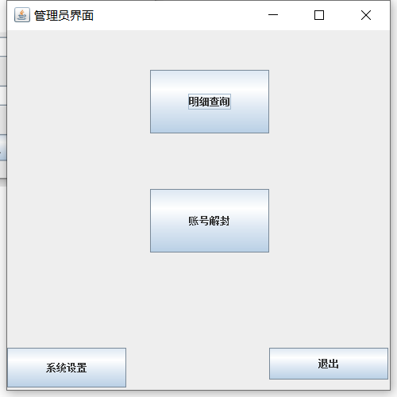

点击相应功能：

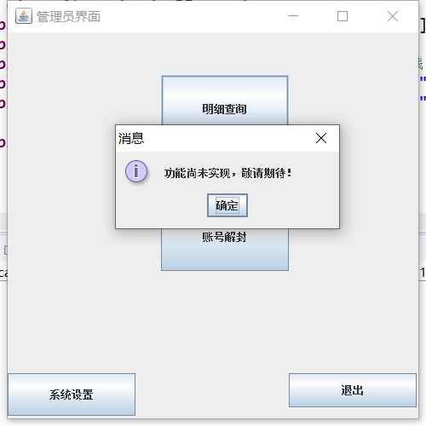

由于相应的功能还没有实现，所以弹出警告弹窗“功能尚未实现”。

（五）用户登录后界面：  
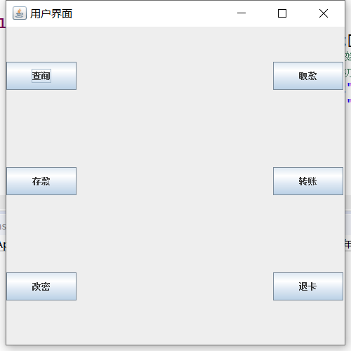

1. 存款：  
   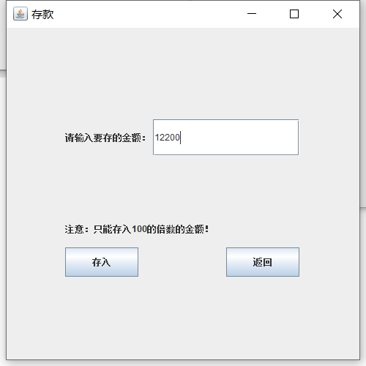
2. 取款：  
   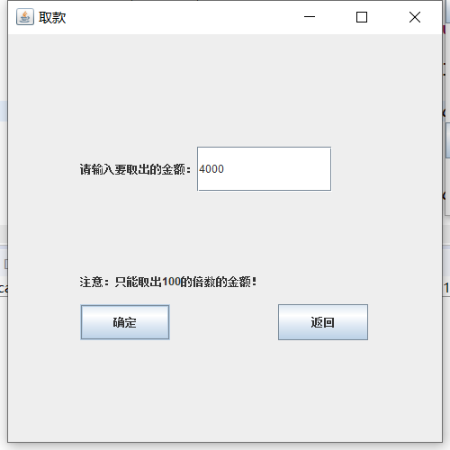
3. 查询：  
   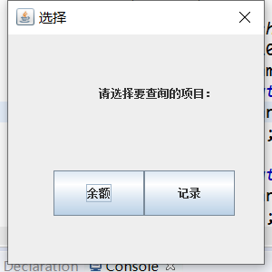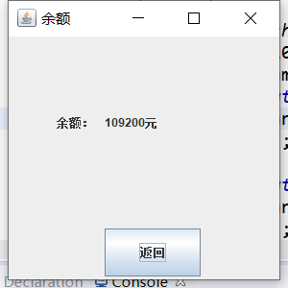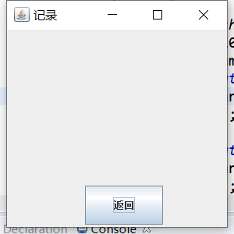

记录界面因为数组功能还没有实现，所以显示的是空白页面。

1. 改密：  
   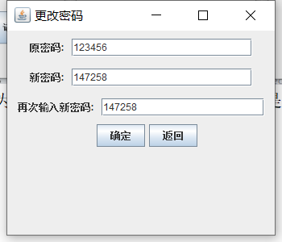

改密成功后弹窗提示并回到登录界面

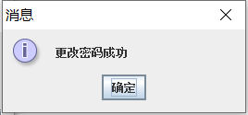

# 转账： 转账 五、总结：

程序基本实现了要求的功能，但是由于IO流的薄弱，还有一些功能未能实现，对于用户的基本功能除了查询记录功能还没有上线，其他功能均已实现，程序完成度还是很高的。管理员界面中功能大多没有实现，这相对于用户和整个程序来说是个很大的漏洞，这个仍然需要改进。这个程序最大的优点是用了成员变量来储存初始金钱和账户密码等，贯穿整个程序，让整个程序变得更加便捷。缺点是，没有使用IO流吧按数据写到硬盘中，部分功能无法实现，数据不能写进硬盘。在这个过程中，发现了很多自己薄弱的东西没，以后要加强这方面的学习，尽量把不会的知识补上。收获也有许多，让我能更加全面的观察一个程序，并且学到了一定的分析方法，以后再做相关项目时会更加简便。

1. 参考目录：

（1）零基础学Java 吉林大学出版社明日科技出版